Manual Call Center Campaña de T.V. ´09

INDICE

- Flujo de Llamadas 1
- Guión Herbalife Call Center 3
- Guión Call Center Ganadores de IBP 4
- Posibles preguntas con respuestas de apoyo 4
- Preguntas con respuestas de apoyo 5
- Guión para asignación de Leads a Tabs
- Guión Outbound Seguimiento de Leads 9
- Manual Base de Datos 13

http://10.7.56.17/tvpresence/

Nombre:________________________________________________________________
- Flujo de Llamada IN - BOUND

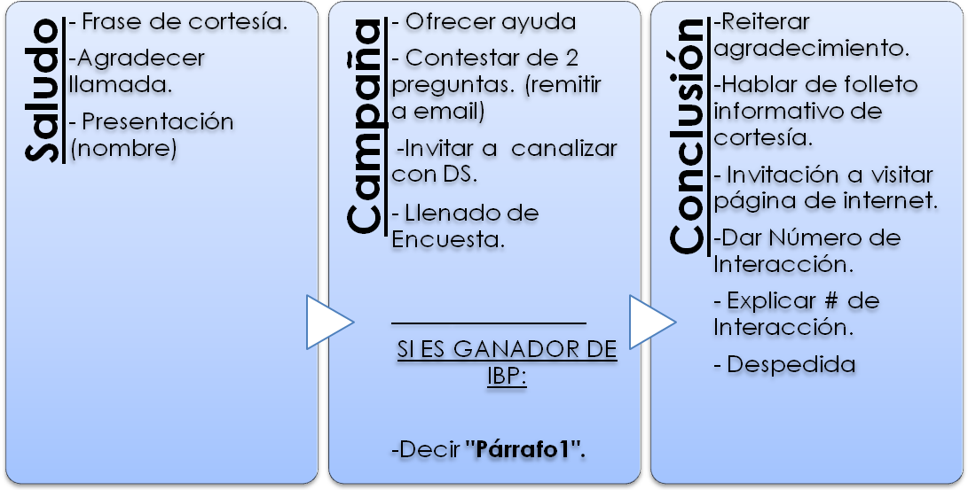
- Flujo llamada OUT - BOUND
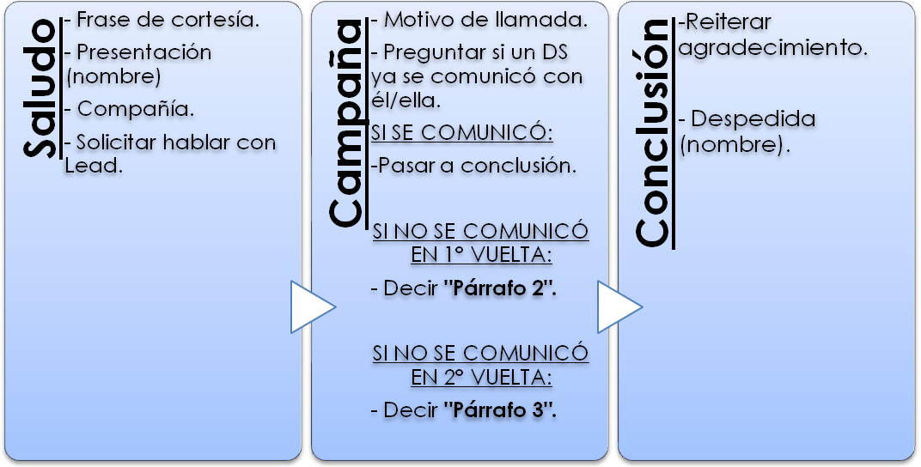

- Flujo de Llamada OUT – BOUND de asignación de Leads a TABs

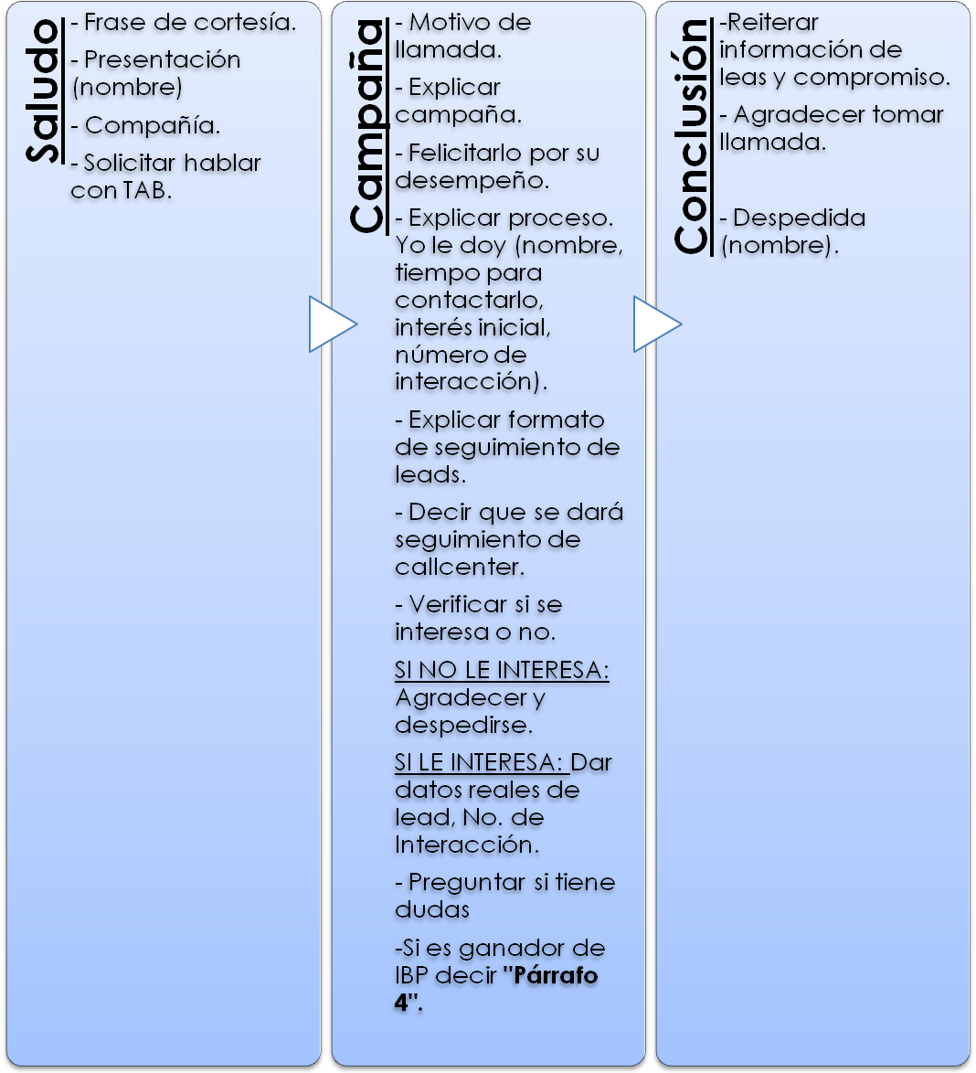

- GUIÓN HERBALIFE CALL-CENTER
A continuación se presenta un dialogo de un operador con un cliente en el Call-Center de Herbalife en rojo están las indicaciones que deberán seguir los operadores para contestar correctamente a las peticiones de los clientes que se comuniquen a la línea Herbalife.
Aunado a este guión los operadores tendrán una hoja de apoyo con posibles preguntas que les harán los clientes, para dar mejor información.
Ejemplo: Suena el teléfono el 018004040040, Herbalife.
Operador: Buen día, se ha comunicado a Herbalife, mi nombre es . ¿Con quién tengo el gusto?
Cliente: Buen día, con el Sr. Gutiérrez
Operador: Dígame Sr. Gutiérrez, ¿en qué puedo ayudarle?
-------------------------MOTIVO DE LA LLAMADA-------------------------
Cliente: Sí mira acabo de ver las cápsulas y me interesa muchísimo ¿qué debo hacer?
Operador: Claro que sí, Sr. Gutiérrez. Antes que todo, agradecemos su interés en nuestra empresa y ahora mismo le indico el proceso para unirse a Herbalife: inicialmente tenemos que contactarlo con otro Distribuidor Herbalife activo, el cual será su patrocinador y le explicará con más detalle, cómo convertirse en Distribuidor Independiente Herbalife y así dar el primer paso hacia una nueva vida y al éxito.
Este Distribuidor se pondrá en contacto con usted durante las próximas 48 horas, para ello sólo le pediré algunos datos, los cuales son confidenciales y serán usados con el fin de su patrocinador lo contacte a la brevedad ¿de acuerdo?
------------------LLENADO DE DATOS EN BASE DE DATOS--------------
PÁRRAFO 1
Operador: Muy bien Sr. Gutierrez, ya que usted está interesado en registrarse como Distribuidor Herbalife, permítame felicitarlo ya que su llamada fue una de las 10 ganadoras del paquete de inicio IBP, el cual tiene un costo aprox. de $600. Y es necesario para convertirse en Distribuidor Herbalife.
Su patrocinador le proporcionará su paquete Internacional de negocios al momento de registrarse como Distribuidor y con él tendrá todas las herramientas para comenzar a cambiar su vida.

Operador: si requiere de más información o quiere ver los casos reales de éxito que Herbalife ha tenido tanto en México y en el mundo, ingrese a: www.herbalife.com.mx y si tiene alguna otra duda pregúntenos con confianza en nuestra dirección de correo electrónico: preguntasyrespuestas@Herbalife.com las respuestas le serán enviadas a su correo electrónico en un lapso, tmb de 24 hrs.
Sr. Gutiérrez ha sido un placer atenderle, en estos momentos le proporcionaré su Número de Interacción el cual le será de utilidad ya que con él le daremos seguimiento a su proceso en caso de alguna duda o aclaración y con él se identificará el DS que será su patrocinador, su número es el XXXX. Le recuerdo que Herbalife es la mejor opción para llevar una vida saludable y la mejor oportunidad de negocio. De regalo le enviaremos totalmente gratis un folleto informativo, el cual contiene información valiosa con la que podrá empezar a crear su negocio dentro de Herbalife y cambiar su vida.
Que pase una excelente tarde.
Cliente: Muchas gracias.
- POSIBLES PREGUNTAS CON RESPUESTAS DE APOYO
En esta guía de preguntas frecuentes que podrían hacer los clientes, presentamos respuestas, es muy importante que los OPERADORES recuerden que por tiempos sólo podrán contestar dos preguntas por CLIENTE, si estos siguen interrogando el OPERADOR tendrá dos opciones remitirlos a la siguiente dirección de correo electrónico preguntasyrespuestas@herbalife.com
En caso de que el CLIENTE no cuente con un correo electrónico, el OPERADOR lo canalizará con un DISTRIBUIDOR tal y como lo muestra el ejemplo:
OPERADOR: ¿Si tiene alguna otra pregunta Sr. Gutiérrez? Si es así, le pido de favor anote la siguiente dirección de correo electrónico donde le podemos contestar todas sus dudas en un lapso de 24 horas o antes de acuerdo a la disponibilidad.
CLIENTE: Y ¿si no cuento con una cuenta de Mail?
OPERADOR: Si no cuenta con un correo electrónico, no se preocupe, solicitaremos a un Distribuidor activo que se pongan en contacto con usted y le resuelvan todas sus dudas, ¿de acuerdo?
CLIENTE: claro que si, gracias.
OPERADOR: No gracias a usted, por comunicarse a Herbalife.

- PREGUNTAS Y RESPUESTAS DE APOYO

- ¿Qué es Herbalife / quiero saber de Herbalife…
Herbalife es una empresa dedicada al desarrollo y venta de suplementos nutricionales, con experiencia de 30 años, hemos ayudado con éxito a millones de personas a lograr estilos de vida saludable, a través de una buena nutrición, además de ofrecer una excelente oportunidad de negocio al firmarse como Distribuidores Independientes Herbalife.
Cualquier persona puede convertirse en Distribuidor, sólo necesita de dos cosas: estar firmado por un Distribuidor Independiente activo, y la segunda comprar el Paquete básico Internacional de Negocio (IBP).
¡Herbalife es igual a un estilo de vida saludable, a través de una buena nutrición y al ofrecer la mejor oportunidad de negocio!

- ¿Qué son las ventas directas?
Es La venta de un producto o servicio de consumo de persona a persona, fuera de un lugar fijo para venta al detalle, de puerta en puerta " Es el modelo que se usa para distribuir los productos Herbalife. Hoy en día muchos compradores prefieren la mejor atención personalizada que ofrecen las ventas directas.
- ¿Entonces Herbalife es una empresa pirámide?
¡NO!, somos una empresa Multinivel. En una pirámide, el de arriba siempre estará arriba y los demás debajo de él, sólo se enfocan en inscribir personas que paguen una cuota y no en vender productos.
En el Multinivel, el crecimiento depende de cuanto trabajes, inclusive puedes llegar a un mayor nivel que la persona que te firmó, es decir en la escalera del éxito tú decides cuantos peldaños subir.
- ¿Qué diferencia tiene Herbalife con Omnilife, Amway etc.?
Por cuestiones de ética no podemos hablar de nuestros competidores, pero lo que si puedo decirle es que en Herbalife garantizamos un crecimiento para quienes desean convertirse en Distribuidores Independientes, gracias a que contamos con los mejores productos, entrenamientos constantes, herramientas de apoyo, y el mejor plan de compensaciones de la industria. Herbalife se distingue por trabajar para sus Distribuidores y que sus Distribuidores trabajen para su propio negocio.
- ¿Qué distingue a Herbalife de otras compañías?
En Herbalife nos preocupamos, tanto por la buena nutrición como por el crecimiento de nuestros Distribuidores, aquí usted es lo más importante para nosotros.
Además nuestros productos son sometidos a rigurosas pruebas de calidad y están enfocados a ayudar a nuestros Distribuidores a vivir de una manera saludable, haciendo que ellos mismos sean producto del producto.

- ¿Qué es nutrición interna?
Herbalife cuenta con una línea de productos de Nutrición Interna para ayudar al organismo a asimilar los nutrientes de la mejor manera y así estar saludables desde el nivel celular.
- ¿Qué es nutrición externa Herbalife?
Es la línea de productos Herbalife que está diseñada para nutrir la piel y el cabello para que siempre luzcan radiantes y saludables.
- ¿Cómo sé que los productos Herbalife no son nocivos para mi salud, contienen plomo y son avalados por algún organismo mexicano para poder ser comercializados en nuestro país?
Nuestros productos no contienen ninguna sustancia nociva para la salud, la cantidad de plomo que contienen es mínima y completamente inofensiva para el cuerpo, incluso con el uso prolongado.
Nuestros productos están probados y aprobados por los organismos competentes de la industria de la Salud y la Nutrición en México, para poder comercializarse al público en general.
Contamos con nuestro Consejo científico y Médico, conformado por distinguidos doctores dentro de los cuales destaca el Dr. Louis Ignarro galardonado con el premio Nobel de Medicina.
- ¿Si estoy embarazada puedo consumir los productos?
Nuestros productos no son medicamentos y su composición es de origen natural, así que si pueden consumirlos las mujeres embarazadas, de cualquier forma Herbalife recomienda que consulten a su médico antes de consumirlos, si requiere de más información le puedo canalizar con alguno de nuestros Distribuidores para que le de más información.
- ¿Los niños pueden consumir los productos?
¡Claro que si! de hecho Herbalife tiene una línea de productos exclusiva para niños: Herbalife kids, si requiere de más información le puedo contactar con un Distribuidor.
- ¿Si padezco alguna enfermedad, puedo tomar los productos?
Nuestros productos no son medicamentos y es recomendable que primero consulte a su médico de cabecera para ver si puede consumir nuestros productos. Si requiere de más información le puedo canalizar con un Distribuidor si usted así lo desea.
- ¿Voy a bajar de peso al consumirlos?
Nuestros productos ayudan a alcanzar y mantener un peso saludable, sin embargo no son expresa ni exclusivamente para bajar de peso. Nuestros productos están diseñados para darle una buena nutrición. Si requiere de más información le puedo canalizar con un Distribuidor si usted así lo desea.
- ¿Qué es una Reunión de Oportunidad?
La Reunión de oportunidad es una reunión de tus posibles prospectos organizada por ti y tu patrocinador en la que introducirás a tus prospectos al mundo Herbalife y con suerte logres que se unan a tu organización.
- ¿Dónde puedo comprar productos Herbalife?
Los productos Herbalife pueden comprarse única y directamente con un Distribuidor independiente Herbalife, el mismo que le proporcionaré, en caso de que así usted lo deseé; para ello solamente requiero que me proporcione algunos datos para que uno de ellos se ponga en contacto con usted.
- ¿Cómo puedo conocer más sobre la oportunidad de negocio que brinda Herbalife?
Herbalife ofrece una de las oportunidades de negocio más gratificantes en la industria de las ventas directas. Nuestro plan de compensaciónes es el que ofrece más beneficios en el mercado y con todo gusto uno de nuestros Distribuidores Independientes puede explicárselo a detalle, si usted está interesado puedo pedirle a uno de ellos que se ponga en contacto con usted, sólo necesito sus datos personales para que lo contacten.
- ¿Puedo ser Distribuidor de Herbalife a medio tiempo?
Nuestra oportunidad de negocio también es una manera ideal de ganar dinero extra trabajando a medio tiempo, aunque muchos Distribuidores, al ver los maravillosos resultados nutricionales y de negocio, deciden trabajar de tiempo completo con Herbalife.
- ¿Cómo me inscribo para ser Distribuidor Independiente de Herbalife?
Es fácil. Todo lo que necesita es el patrocinio de un Distribuidor Herbalife y comprar el accesible Paquete Básico Internacional de Negocios Herbalife, el cual tiene un costo de $602, si a usted le interesa puedo solicitar que un Distribuidor Independiente activo lo contacte y él ya le indicará a dónde podrá dirigirse para obtener su IBP Básico (Paquete Internacional de Negocios) y comenzar a cambiar su vida.
- ¿Dónde puedo ver algunos ejemplos de casos de éxito?
Muy fácil para ver los casos de éxitos que hemos tenido a lo largo de la vida de Herbalife, ingrese a la siguiente dirección de Internet por favor: www.herbalife.com.mx

- GUIÓN OUTBOUND SEGUIMIENTO DE LEADS

El siguiente guión trata de una serie de preguntas para después de que se recibió la primera llamada del cliente al Call-Center, estas preguntas son de seguimiento para ver el status del proceso.
OPERADOR: Buen día, estoy llamando de parte de Herbalife, ¿se encontrará el Sr. Gutiérrez? por favor
CLIENTE: Si claro, el habla
OPERADOR: Sr. Gutiérrez, ¿cómo esta?
CLIENTE: Muy Bien Gracias.
OPERADOR: Sr. Gutiérrez el motivo de la llamada es para verificar el status de su proceso, ¿queremos saber si el Distribuidor ya se puso en contacto con usted, para explicarle todo lo que es Herbalife, además de mostrarle las ventajas de convertirse en Distribuidor Independiente Herbalife?, esto es un seguimiento para verificar la eficiencia en nuestro servicio.
Las respuestas del Cliente pueden variar, “Si” o “No”. Respuesta afirmativa:
CLIENTE: Sí, ya se puso en contacto conmigo, resolvió todas mis dudas y de hecho ya tenemos programada una cita.
OPERADOR: Perfecto Sr. Gutiérrez, en ese caso entonces sólo me resta darle las gracias y recordarle nuestro número telefónico 018004040040, además de nuestro correo electrónico preguntasyrespuestas@herbalife.com para cualquier duda o comentario en el futuro y que visite nuestra página web: www.herbalife.com.mx, que tenga un excelente día.
CLIENTE: Muchas gracias.
Respuesta Negativa:
PÁRRAFO 2
OPERADOR: No se preocupe Sr. Gutiérrez, l ofrezco una disculpa, y pediré que otro Distribuidor lo contacte dentro de las próximas 24 horas .

Si es la SEGUNDA RONDA de verificación y ningún DS se ha comunicado:
PÁRRAFO 3
OPERADOR: Primero que nada señor Gutierrez, le ofrezco una sincera disculpa. Le aseguro que su proceso está siendo atendido y que seguiremos dándole seguimiento para que un Distribuidor se comunique con usted.

¿Algo más en lo que le pueda ayudar?
Si contesta: “Sí”, esperar comentario y canalizar. Si contesta “No”, proceder con despedida.

- LLAMADA OUT BOUND DE ASIGNACIÓN DE LEADS A TABS

Operador: Buen día, mi nombre es xxxxxxxxx xxxxxxxxx y llamo de Herbalife , quisiera hablar con el (la) Sr. (Srita.) xxxxxxxxxx xxxxxxxxxx, ¿se encuentra?
En caso de que el Tab no se encuentre:
¿Podría indicarme en qué horarios puedo localizarlo para volver a llamar? Únicamente es para informarle que ha sido seleccionado como patrocinador de un nuevo prospecto.
En cuanto le den la info para volver a llamar agradecer y terminar llamada.
Le agradezco mucho su ayuda y nosotros volveremos a llamar para informar al Sr. (Srita.) xxxxxxxxx xxxxxxxx que ha sido seleccionado (a) como patrocinador. Muchas gracias por su atención., que tenga un excelente día.
Si se encuentra (pedir comunicación con él o ella) o contesta el Tab:
Muchas gracias, buen día Sr. (Srita.) xxxxxxxxxx xxxxxxxxx, mi nombre es xxxxxxxx xxxxxxxx y como le dije, estoy llamando de Herbalife para notificarle que usted ha sido seleccionado para canalizar prospectos que se comunicaron a Herbalife con interés de ser DS y/o comprar productos como resultado de nuestras cápsulas de reclutamiento en el programa de televisión Hoy de Televisa y gracias a su excelente desempeño, usted ha sido seleccionado por nuestro sistema como el mejor Patrocinador para este prospecto, que además, para beneficio de usted, hará crecer su organización, ya que este Nuevo Distribuidor formará parte de su línea descendente.

Le explico el proceso, yo le proporciono los datos del prospecto: nombre, número de teléfono, ubicación, tiempo para contactarlo, interés inicial (comprar producto / Distribución), y un número de Interacción el cual será necesario para que se identifique como DS Herbalife.
En caso de que usted se interese en contactar al prospecto y logre firmarlo como Distribuidor, usted deberá enviarnos un correo electrónico a efectividadtv@herbalife.com con un reporte de reclutamiento, en el cual usted tiene que darnos tanto su nombre, ID, así como el nombre, número de interacción y número de ID de su Nuevo Distribuidor, esto con el fin de llevar un control y saber cuál Distribuidor está teniendo un mayor número de reclutamientos y recompensarlo por su gran esfuerzo y dedicación. Le repito la dirección a la cual tiene que enviar su reporte, es: efectividadtv@herbalife.com o si prefiere, puede enviarlo por fax al: xxxxxxxxxxx, atención a xxxxxxxxx xxxxxxxxxxx.
Ahora Sr. xxxxxxxxxx xxxxxxxx tengo que preguntarle si usted ¿está dispuesto a patrocinar y dar seguimiento a este nuevo prospecto?
En caso de que el Tab conteste NO:
De acuerdo Sr xxxxxxx xxxxxxxxxxx, gracias por su respuesta, ¿quiere usted mencionar el motivo por el cual no acepta este patrocinio?
En caso de que responda, tomar nota en la BD y proceder con despedida.
En caso de que no quiere hacer comentario proceder con despedida.
Despedida:
Muchas gracias por su tiempo Sr. xxxxxxx xxxxxxx, le repito mi nombre, soy xxxxxxxxx xxxxxxxxx, que tenga usted un lindo día. Gracias.
En caso de que el Tab conteste sí:
De acuerdo Sr. xxxxx xxxxxxxx, voy a proceder a darle los datos del prospecto para que haga contacto con él, anote por favor:
(LISTA DE DATOS DEL LEAD) NOMBRE COMPLETO, TELEFONO, DIRECCIÓN, TIEMPO PARA CONTACTARLO, HORARIO DE CONTACTO, INTERÉS INICIAL Y NÚMERO DE INTERACCIÓN.
Usted asume el compromiso de que en el transcurso de las siguientes 24 0 48 horas (según sea el caso), hará contacto vía telefónica con su posible Nuevo Distribuidor para acordar una cita ?
Le sugiero que haga contacto con su posible Nuevo Distribuidor a la brevedad y en caso de que no lo contacte en el primer intento, insista en localizarlo, esto para evitar que, después de esas 48 horas, tengamos que asignarle al prospecto un Nuevo patrocinador.
Si tiene alguna duda, al final de nuestra conversación puedo aclarársela ¿le parece bien?
Sr. xxxxxx xxxxxx ¿tiene alguna duda?
Sí es ganador de paquete:
PÁRRAFO 4
Muy bien Sr xxxxxxxx xxxxxxx su prospecto es ganador de paquete gratis, esto porque él fué uno de los que llamaron después de haber visto nuestra cápsula en el programa “HOY” de Televisa, en este caso, nosotros le haremos llegar a usted en unos días, el Paquete de Inicio que su prospecto se ganó, para que sea usted quien se lo entregue personalmente. Nosotros no podemos garantizar el tiempo de entrega del paquete, por lo tanto le pedimos su apoyo, para que, en el caso de que usted cuente con un paquete, por favor se lo entregue a su prospecto y usted lo repondrá con el que le enviemos. O si prefiere, concrete su cita con su prospecto una vez que usted tenga el paquete que le haremos llegar pero es muy importante que el contacto con su prospecto, lo realice dentro de las 24 /48 horas siguientes. ¿Alguna pregunta hasta este punto?

Si tiene preguntas, responderlas con base en este guión.
Operador: Muy bien Sr. xxxxx xxxxxx sólo me resta recordarle que le de seguimiento a su posible Nuevo Distribuidor y que haga contacto con él en las siguientes 24/48 horas. Le agradezco su tiempo y ¡felicidades! Que tenga lindo día.

- MANUAL DE BASE DE DATOS

USUARIOS

TV Presence - Sistema de encuestas

- Registrar un lead
Un lead llama al call center para registrar sus datos, al mismo tiempo se le aplicará una encuesta para conocerlo mejor.
Un agente utiliza la función de Nueva Encuesta para llenar estos datos. Una vez que una encuesta se almacena no puede ser modificada más que por un usuario administrador.
Los datos que no tienen * en su nombre no son obligatorios.
- Asignar un TAB team member a un lead
La pantalla Leads sin distribuidor muestra a todos los leads que han sido encuestados pero que aún no se les ha asignado un distribuidor. Las encuestas son mostradas de la más antigua a la más reciente.
Esta pantalla no muestra a los leads que están siendo editados por otro usuario en ese momento (aunque no tengan un distribuidor asignado aún).
Para asignar un distribuidor se selecciona a un lead. Esta acción dirige a la pantalla de datos del lead.
Aquí, al final de la hoja, se encuentra el botón de Solicitar nuevo distribuidor. Este botón asigna un nuevo distribuidor al lead en base a los siguientes parámetros:
1. Busca un distribuidor que tenga el mismo nombre de ciudad y estado que el lead.
2. Si no lo encuentra, busca un distribuidor que tenga el mismo nombre de estado que el lead. (El sistema supone que hay mínimo un distribuidor en cada estado de la república).
3. Si hay varios distribuidores en la misma ciudad o estado, los ordena de acuerdo a:
1. El número de veces que se les ha asignado un lead de manera ascendente (esto se conoce como tally). De manera que un distribuidor al que no se le haya asignado ningún lead se escogerá antes que uno que sí.
2. El desempeño del distribuidor de manera descendente. Este campo es proporcionado por Herbalife. Los distribuidores con mejor desempeño son escogidos primero.
Una vez asignado un distribuidor, el agente tiene que localizar al distribuidor para hacerle conocer los datos del lead que se le asignó. En la pantalla de información del lead aparecerán algunos datos del distribuidor, pero los agentes cuentan con otros medios de búsqueda que también pueden y deben utilizar.
Si no se localiza al distribuidor se selecciona no y se debe solicitar un nuevo distribuidor.
Si se localiza al distribuidor, se selecciona sí. Una vez localizado al distribuidor, el agente no necesita realizar ninguna otra operación con este lead.
Este proceso se puede realizar cuando el agente tenga tiempo libre (durante encuestas) o en un horario determinado.

- Seguimiento
Hay dos tablas de seguimiento.
1. Primera vuelta. Son los leads a los que se les asignó un distribuidor hace 48 horas.
2. Segunda vuelta. Son los leads a los que se les asignó un segundo distribuidor después de la primera vuelta y hace 24 horas.
Los leads que aparecen en la lista de segunda vuelta tienen mayor prioridad (deben de ser atendidos primero), por eso aparecen antes en la página de seguimiento.

- Seguimiento primera vuelta
Esta lista, dentro de la sección Seguimiento muestra los leads a los que les fué asignado un distribuidor hace 48 horas, el agente tiene que seleccionar alguno de ellos para saber si el distribuidor se puso en contacto con él. En caso afirmativo se selecciona la casilla Sí y aquí termina el proceso.
Si el distribuidor no ha contactado al lead después de esas 48 horas, el agente deberá asignará a otro distribuidor mediante la opción Solicitar nuevo distribuidor, de esta manera el lead pasa a la Segunda vuelta.

- Seguimiento segunda vuelta
Esta lista, dentro de la sección Seguimiento muestra los leads a los que les fué asignado un distribuidor hace 24 horas, después de que en la primer vuelta no fué contactado por ningún distribuidor. El agente tiene que seleccionar alguno de ellos para saber si este segundo distribuidor se puso en contacto con él.
En caso afirmativo se selecciona la casilla Sí y aquí termina el proceso.
Si este segundo distribuidor no ha contactado al lead después de esas 24 horas, el agente deberá seleccionar la casilla No y aquí termina el proceso.

- Asignar un ID de distribuidor a un lead
Los miembros del TAB Team que logren convertir en distribuidor a un lead enviarán el ID de distribuidor de esos leads a los agentes del call center. Estos deben ingresar estos IDs en el sistema.
Para esto se necesita buscar al lead, lo cuál se puede hacer a través de la página de Encuestas, que permite ver a todos los leads registrados en el sistema. Esta vista cuenta con filtros de:
- Nombre
- Apellido Paterno
- Fecha de Nacimiento
- Estado
- Ciudad

Una vez localizado al lead se da click en su nombre para ir a la página del lead. Ahí, en la parte superior derecha hay un link de Asignar ID que nos lleva a una forma que nos permite ingresar el número de distribuidor que se le asignó a ese lead. Una vez ingresado un número no puede ser cambiado más que por un administrador.

Glosario

- Agente. Persona del call center. Lead.
- El entrevistado, la persona que llamó a Herbalife porque le interesa consumir o distribuir sus productos.
- TAB Team member. Miembro de Herbalife que distribuye productos y dá seguimiento a uno o varios lead.

NOTAS

